检 测 报 告

试验名称：膝跪试验

主检： |  | 日期： | 2024年10月17日
审核： |  | 日期： | 2024年10月18日
批准： |  | 日期： | 2024年10月18日

北京光华荣昌汽车部件有限公司实验室

声 明

- 报告无实验室“检测专用章”无效。
- 报告无主检、审核、批准人签字无效。
- 报告涂改无效。
- 复制报告未重新加盖“检测专用章”无效。
- 对检测报告若有异议，请收到报告后15个工作日内通知实验室。
⑹ 送样检测仅对样品负责。
⑺ 电子版报告无安全密码无效。

试验单位：北京光华荣昌汽车部件有限公司实验室
地 址：北京市昌平区流村镇工业园区
电 话： (010) 60793358-5711 邮 编：102200

样品名称 | 驾驶员座椅总成 | 车 型 | G3
样品件号 | 9900152903 | 样品数量 | 1件
委托单位 | 座椅开发部 | 生产单位 | /
送样者及其 联系方式 | 侯广冀  电话：17772539804 | 送样日期 | 2024年10月10日
试验地点 | 北京光华荣昌汽车部件有限公司  实验室 | 试验日期 | 2024年10月10日
试验项目 | 膝跪试验
试验标准 | 详见 GR20241010SQS143申请单
样品状态 | DV
试验结论 | 对2024年10月10日座椅开发部送检的G3驾驶员座椅总成按照GR20241010SQS143申请单进行膝跪试验，对其检测结果不做评价。
备 注 | /

一、试验条件
试验时间： | 2024年10月10日—2024年10月17日
试验地点： | 北京光华荣昌汽车部件有限公司实验室
试验人员： | 祁翔
环境温/湿度： | 温度：20.5℃；湿度：30.1%
二、试验仪器设备
序号 | 设备名称 | 设备编号 | 规格型号 | 厂家 | 精度 | 有效期
1 | 汽车座椅综合耐久试验台 | Q-046 | JYNJ-2 | 上海聚德永升测控系统有限公司 | 1级 | 2024年11月12日
1、试验方法
将安装好的通风系统的座椅固定在试验台，实验过程中，座椅处于通气状态，对测点1（风扇1）和测点2（风扇2）使用∮100mm半球型压头，对测点1（风扇1）座椅垂直方向施加200N载荷，对测点2（风扇2）座椅垂直方向施加300N载荷，持续10秒时间进行卸载。此为一个循环，第一个测点结束后，进行下一个点试验，每个位置重复5000个循环，观察通风系统工作情况。
2、评价标准
不评价
四、标准偏离
1、标准偏离
/
五、试验结果
1、试验结果
样品名称 | 样品编号 | 结果描述
驾驶员座椅总成 | 143-001-202410 | 试验过程中线路无脱落，试验后通风系统工作正常

六、试验照片
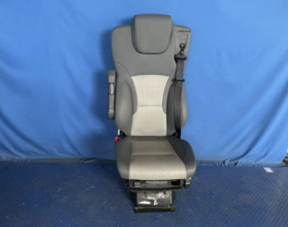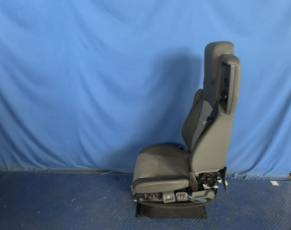
试验前
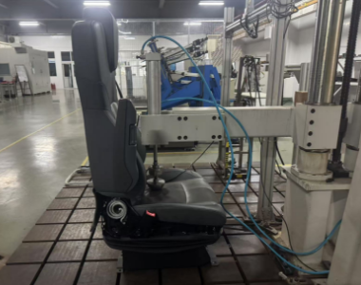
试验中
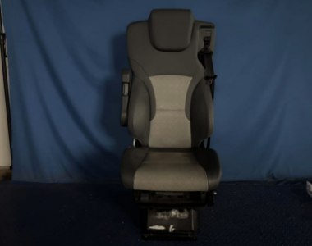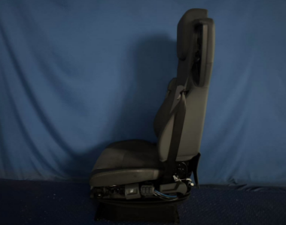
试验后
**报告结束**

